5. СНИЖЕНИЕ УРОВНЕЙ ПОМЕХ В ЭЛЕКТРОЭНЕРГЕТИЧЕСКОЙ
СИСТЕМЕ

5.1. Общий подход к подавлению помех
Снижение уровня помех, создаваемых источником, является важным направлением обеспечения ЭМС. «Лучше не создавать помехи, чем потом с ними бороться» – этот принцип можно рекомендовать к использованию при проведении работ по помехоподавлению. Действительно, появившаяся в источнике помеха начинает распространяться по всем возможным путям: по цепям питания, заземления, линиям связи и в виде электромагнитного излучения (рис.5.1). Чтобы снизить уровень созданной помехи, для каждого пути распространения придется применять различные и достаточно дорогостоящие приемы помехоподавления. Более эффективно подавление генерации помех непосредственно в источнике.
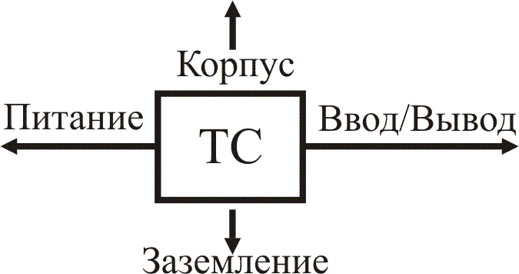
Рис.5.1. Пути распространения помех, создаваемых техническим средством
Реализацией указанного принципа являются следующие приоритеты в работе по помехоподавлению:
а) полное исключение генерации помех в источнике;
б) снижение уровня помех внутренними средствами;
в) применение внешних средств подавления помех.
Полное устранение помех, которое может быть получено на основе использования ТС с другим принципом действия, изменения последовательности выполнения операций в ТС или условий работы его элементов, – самое радикальное решение проблемы, хотя в некоторых случаях может быть экономически не оправданным или не реализуемым. При невозможности или слишком высокой цене полного устранения помех следует рассмотреть вариант снижения уровней помех, используя более совершенные схемы ТС или изменяя режим их работы. Применение внешних дополнительных элементов помехоподавления, таких как фильтры, менее предпочтительно, так как кроме положительного эффекта имеются и негативные последствия. Например, фильтр, снижая помехи на одних частотах, может дать увеличение помех на частоте собственного резонанса. Обычно конденсатор, уменьшая напряжение помех в цепи, может увеличить их ток. Конденсатор между некоторой цепью ТС и корпусом приводит к появлению дополнительного тока помех в цепях заземления.
Рассмотрим возможность применения указанной системы приоритетов на ряде примеров подавления помех.
Импульсные помехи, возникающие в электрической сети при включении нагрузки с сопротивлением R_{H}, описаны в п.2.3.2. Амплитуда импульсной помехи (максимальное отклонение напряжения от величины е) прямо пропорциональна мгновенному значению напряжения в сети е в момент коммутации (рис.5.2) и определяется следующей формулой:
$U_{И}=\frac{R}{R+R_{H}}\left|e\right|$.
Из формулы видно, что возможно полное устранение помехи при условии е = 0. Напряжение в сети меняется по синусоидальному закону е = Е_{М}sinωt и принимает нулевые значения дважды за период.

a 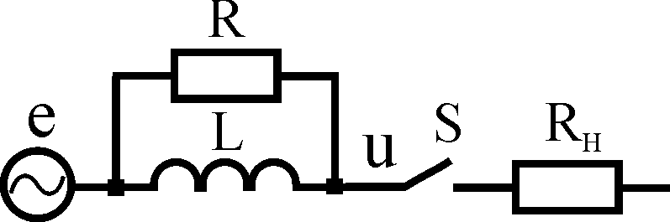 б 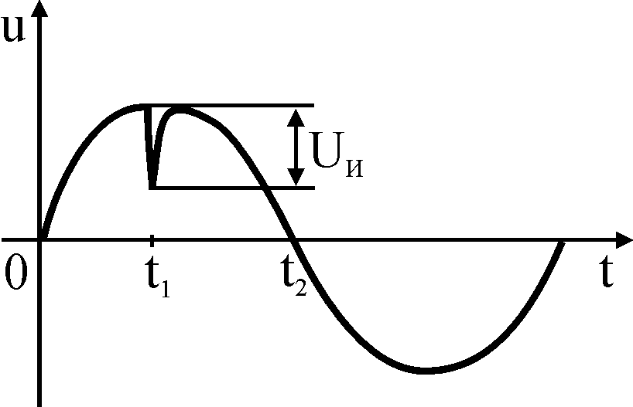
Рис.5.2. Импульсные помехи при включении нагрузки с сопротивлением R_{H} :
а – схема замещения для расчета импульсных помех;
б – напряжение в сети
Использование электронного ключа (рис.5.3, а) позволяет включать нагрузку в момент равенства нулю напряжения в сети и полностью устраняет появление импульсных помех из-за коммутации нагрузки. Блок управления (БУ) контролирует напряжение в сети и дает разрешение на включение симмистора VS в требуемый момент времени, например, в момент t₂. В результате нагрузка будет включена при е = 0 и помеха будет отсутствовать, в отличие от включения в момент t₁, при котором импульсная помеха имеет максимальную амплитуду (рис.5.2, б).
Из приведенной формулы также следует, что для уменьшения помехи можно увеличить сопротивление нагрузки R_{H} в момент включения, используя, например, резистор R_{S} (рис.5.3, б), включенный последовательно с нагрузкой.
a 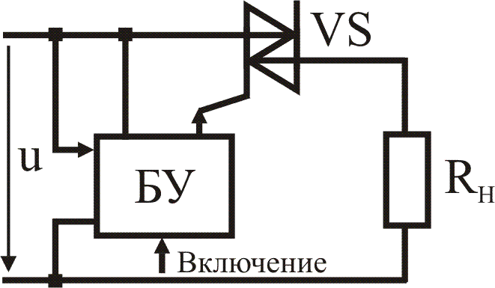 б 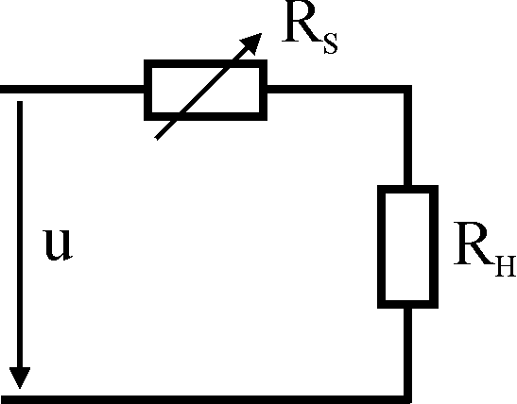
Рис.5.3. Схемы подавления импульсных помех: а – электронный ключ для полного
устранения импульсных помех; б – регулируемое сопротивление для «плавного»
включения нагрузки
При плавном уменьшении сопротивления R_{S} от некоторого максимального значения до нуля могут обеспечиваться относительно медленное увеличение тока и практически отсутствие импульсных помех. В качестве резистора R_{S} предлагается использовать транзисторы.
Максимальная амплитуда импульсных помех при включении R_{H} без каких-либо средств помехоподавления не превышает амплитудного значения питающего напряжения Е_{М}. В судовой сети коммутируется большое количество такого рода нагрузок. Экономически не оправдана установка электронных коммутаторов на каждую включаемую цепь. Обеспечение ЭМС более эффективно может быть выполнено путем регламентированных требований к электронному оборудованию по устойчивости к импульсным помехам с амплитудой до Е_{М}.
Амплитуда помех снижается при уменьшении эквивалентного сопротивления R, которое зависит от мощности источника электроэнергии, волновых сопротивлений кабелей и включенных в сеть нагрузок. Повышение мощности источников, установка в сеть цепи с низким сопротивлением на высокой частоте, например, конденсатора, позволит снизить амплитуду импульсной помехи.
Импульсные помехи, возникающие в электрической сети при включении конденсатора С_{H}, рассмотрены в п.2.3.3. Амплитуда импульсной помехи (максимальное отклонение напряжения от величины е) определяется разностью мгновенного значения напряжения в сети е и напряжения заряда конденсатора в момент коммутации (рис.5.4):
.
Для полного устранения помехи достаточно осуществить включение при $e=U_{\text{CH}}$, что может быть достигнуто выбором момента включения с помощью схемы на рис.5.5, а.
a 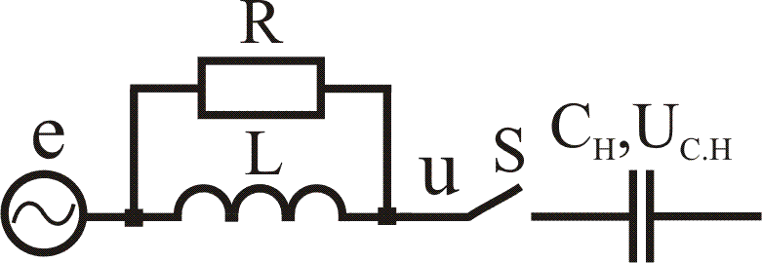 б 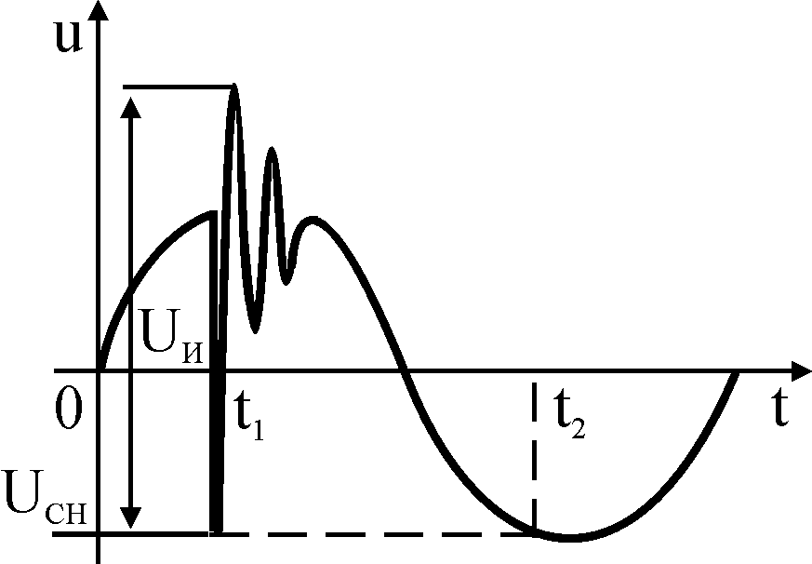
Рис.5.4. Импульсные помехи при включении конденсатора С_{H}, заряженного
до напряжения U_{CH}: а – схема замещения для расчета импульсных помех;
б – изменение напряжения в сети
Блок управления БУ контролирует напряжения в сети, на конденсаторе и дает разрешение на включение симмистора VS в моменты равенства этих напряжений, например, в момент t₂. При этом помеха отсутствует, в отличие от включения в момент t₁, при котором амплитуда импульсной помехи близка к максимуму (рис.5.4, б). Теоретически максимальная амплитуда может достигать 2Е_{М}, что возможно при е = U_{CH} = Е_{М}.
Уменьшения амплитуды помехи можно добиться, используя резистор R_{S}, включенный последовательно с конденсатором, аналогично схеме на рис.5.3, б, предлагаемой для уменьшения помех при включении резистора. При плавном уменьшении сопротивления R_{S} обеспечивается ограничение зарядного тока и значительное снижение амплитуды импульсных помех. В качестве резистора R_{S} также могут использоваться транзисторы.
Установка электронных коммутаторов для включения батареи конденсаторов может быть экономически оправдана, если требуется частое переключение емкости, например, в фильтрокомпенсирующих устройствах. Включение конденсаторов без переходного процесса и бросков тока продлевает их срок службы. Установка электронных коммутаторов на всех цепях с конденсаторами экономически не оправдана.
Максимальная амплитуда помехи может быть снижена в два раза просто путем разряда конденсатора после отключения, что достигается установкой параллельно конденсатору дополнительного разрядного резистора R_{Д} (рис.5.5).
а 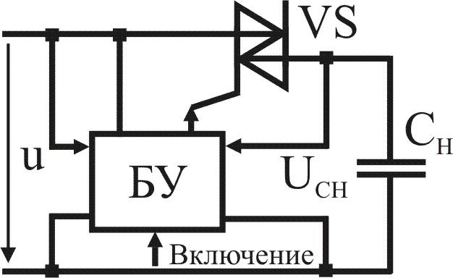 б 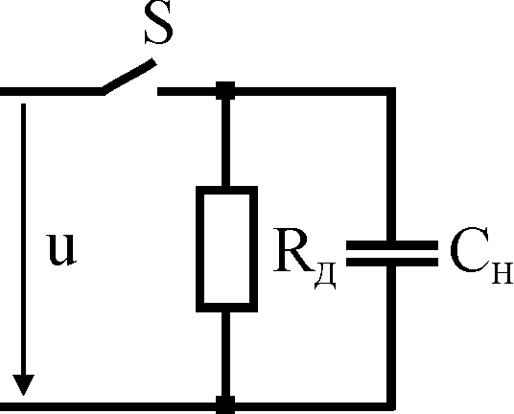
Рис.5.5. Схемы подавления импульсных помех при включении конденсатора:
а – электронный ключ для полного устранения импульсных помех; б – резистор R_{Д}
для разряда конденсатора после отключения от сети
Установка дополнительного конденсатора в сеть также снизит амплитуду помех, но приведет к резкому увеличению импульсного тока, протекающего между включаемым и дополнительным конденсатором в момент включения.
Отключение катушки индуктивности (рис.5.6) как источник импульсных помех рассмотрено в параграфе 2.4. Максимально возможная амплитуда напряжения на отключаемой катушке определяется формулой
$U_{K\text{.}М}≈I_{K}\sqrt{\frac{L_{К}}{C_{К}}}$. (5.1)
Амплитуда может во много раз превышать напряжение электропитания. Такое перенапряжение опасно для полупроводниковых приборов, подключенных к катушке, и даже для изоляции самой катушки. При отключении катушки воздушным выключателем возникают многократные пробои промежутка между контактами выключателя и создаются пачки импульсных помех в сети. Пробои сопровождаются также разрушением поверхности контактов, что снижает их срок службы. Необходимо снизить перенапряжение и устранить условия возникновения пробоев.
а) 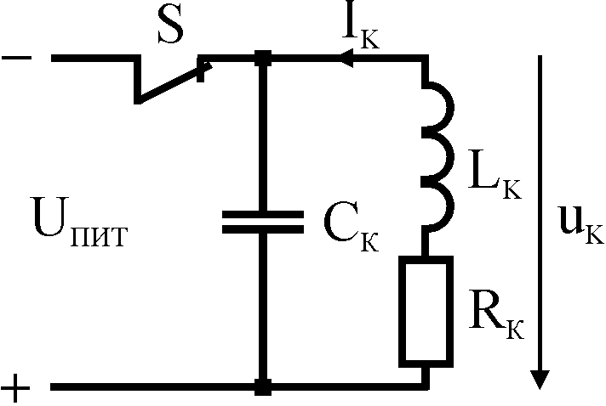 б) 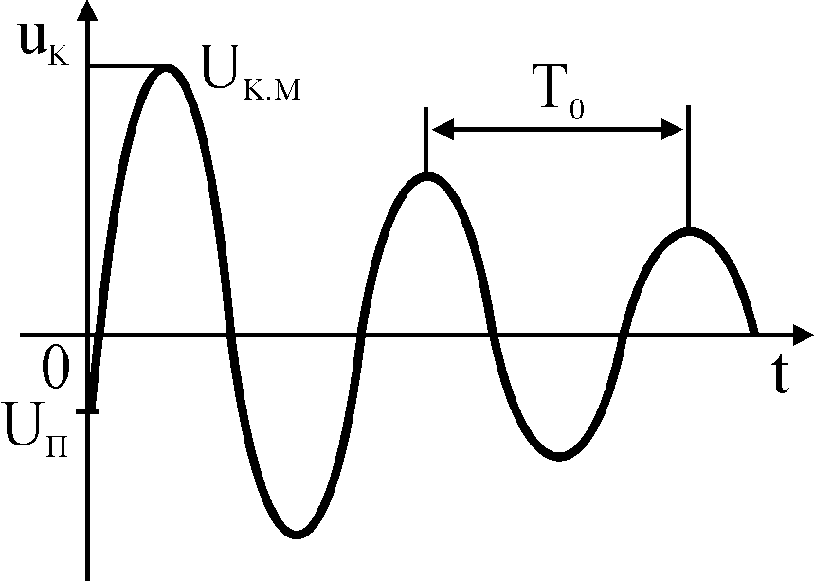
Рис.5.6. Возникновение импульсных помех при отключении катушки индуктивности:
а – схема для расчета напряжения на катушке; б – форма напряжения на катушке
при отключении идеальным выключателем
Полное устранение перенапряжения и помех при отключении катушки индуктивности возможно только при равенстве нулю тока I_{K} = 0 в момент отключения (5.1). В цепи переменного тока это условие может быть реализовано с помощью схемы на рис.5.7, а. Блок управления БУ включает симмистор каждый полупериод питающего напряжения, подавая напряжение на управляющий электрод относительно условного катода. Снятие управляющего напряжения приведет к выключению симмистора при ближайшем переходе тока через ноль. Для цепей постоянного тока такой момент отсутствует и использование этой схемы невозможно.
Снижение перенапряжения на катушке в цепи постоянного тока может быть осуществлено с помощью регулируемого резистора, включенного последовательно с катушкой. При плавном увеличении сопротивления резистора от нуля до бесконечности происходит относительно медленное уменьшение тока до нуля. Напряжение на катушке индуктивности, равное $u_{K}=L_{K}\frac{{\text{di}}_{K}}{\text{dt}}$, может быть ограничено на заданном уровне при обеспечении соответствующей скорости изменения тока. Этот способ может быть реализован с помощью схемы на рис.5.7, б.
а 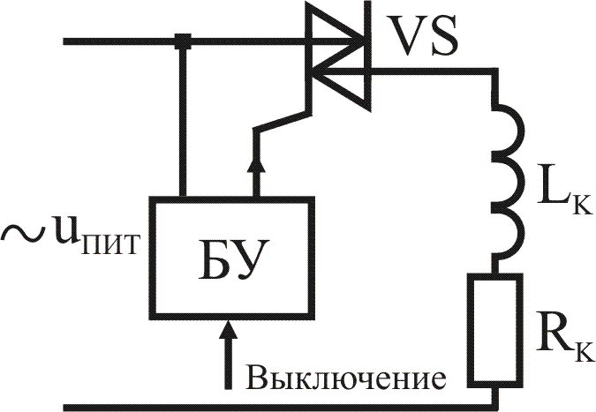 б 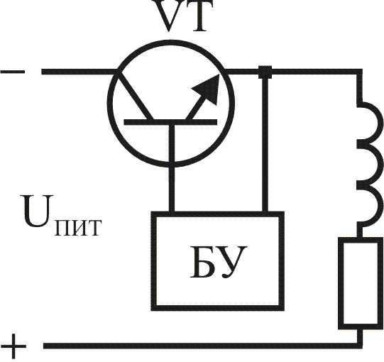
Рис.5.7. Схемы подавления помех при отключении катушки индуктивности:
а – электронный ключ для полного устранения импульсных помех в цепи
переменного тока; б – регулируемое сопротивление на транзисторе для «плавного»
выключения нагрузки в цепи постоянного тока
Блок управления БУ обеспечивает требуемое изменение сопротивления транзистора VT во времени, ограничивая скорость изменения тока в катушке индуктивности.
Дополнительные элементы, устанавливаемые параллельно катушке индуктивности, нашли наиболее широкое применение на практике (рис.5.8). Элемент Д обеспечивает протекание тока после отключения катушки, уменьшая скорость его изменения и соответственно перенапряжение. При правильно выбранном элементе напряжение не успевает достичь напряжения пробоя воздушного промежутка между контактами, контакты выключателя расходятся без пробоев и импульсных помех в сети не возникает.
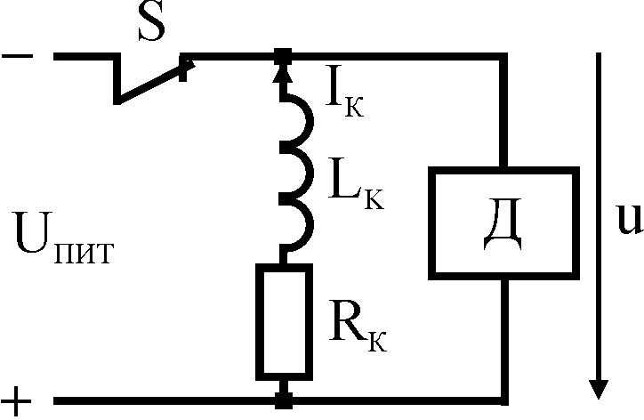
Рис.5.8. Схема подавления помех путем установки дополнительного элемента Д
параллельно катушке
В простейшем случае можно использовать в качестве дополнительного элемента резистор R_{Д}. После размыкания контактов выключателя S почти весь ток катушки будет замыкаться через этот резистор и напряжение не будет превышать $U_{K\text{.}M}=U_{\text{ПИТ}}{R_{Д}}/{R_{K}}$. Напряжение изменяется по экспоненциальному закону с постоянной времени τ (строка 1
табл.5.1).
Резистор R_{Д} включен постоянно, и при замкнутом ключе S на нем будет выделяться мощность $P_{Д}={U_{\text{ПИТ}}^{2}}/{R_{Д}}$. Потери в резисторе снижают КПД ТС и могут быть не допустимы. Установка диода VD последовательно с резистором R_{Д} позволит устранить этот недостаток в цепи постоянного тока. Диод должен включаться в таком направлении, чтобы быть смещенным в обратном направлении напряжением источника питания. Ток через диод и потери при этом отсутствуют. После отключения катушки индуктивности весь ток замыкается через диод и резистор и схема работает аналогично схеме без диода. В цепях с малым током иногда используют диод без резистора (R_{Д} = 0). В этом случае напряжение на отключенной катушке не превышает падения напряжения на диоде в прямом направлении, т.е. одного вольта. Постоянная времени переходного процесса при этом увеличивается до
τ = L_{K}/R_{K}, что не всегда допустимо. Например, медленное снижение тока в катушке реле может недопустимо увеличить время его срабатывания. В цепи переменного тока использование диода с резистором невозможно.
Таблица 5.1

Внешние средства подавления помех при отключении катушки
индуктивности
№  п/п | Дополнительный элемент | График изменения напряжения  на катушке индуктивности | Параметры  напряжения
1 | 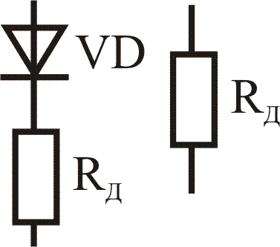 | 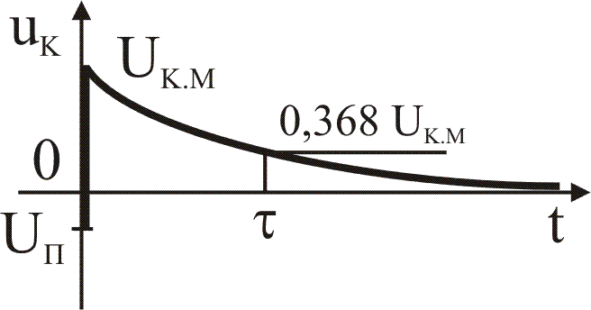 | $U_{K\text{.}M}=I_{K}R_{Д}$  $$τ=\frac{L_{K}}{R_{K}+R_{Д}}$$
2 | 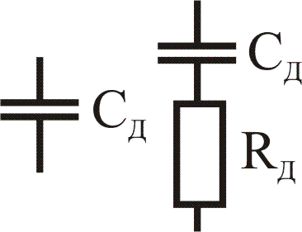 | 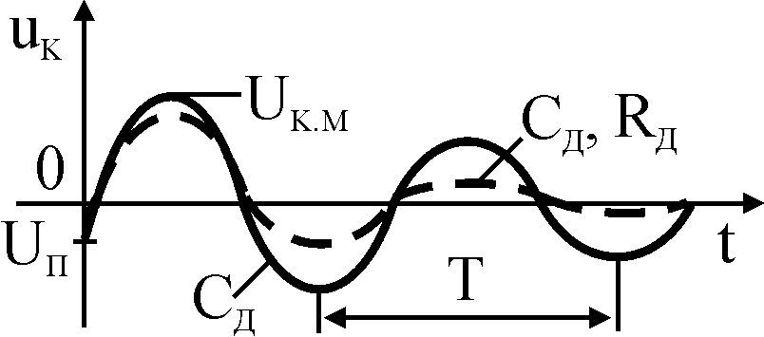 | $$U_{K\text{.}M}=I_{K}\sqrt{\frac{L_{K}}{\left(C_{K}+C_{Д}\right)}}$$  $$T=2π\sqrt{L_{K}\left(C_{K}+C_{Д}\right)}$$
3 |  | 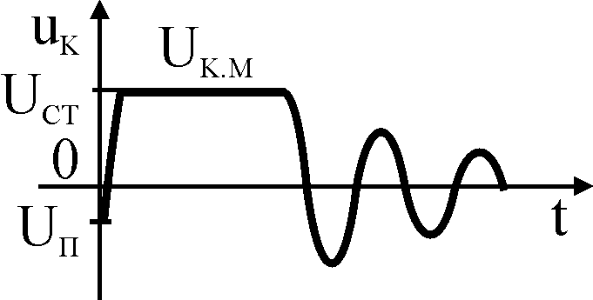 | $$U_{K\text{.}M}=U_{\text{CT}}$$
4 |  | 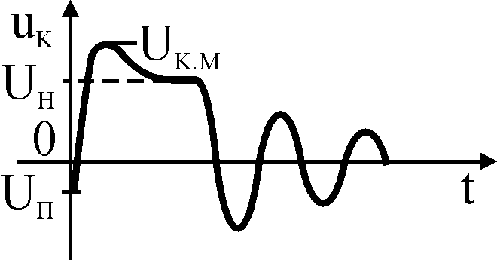 | $$U_{K\text{.}M}=\left(1,1−1,3\right)U_{H}$$
Установка конденсатора С_{Д} также позволяет снизить перенапряжение и устранить пробои между контактами, но вызывает колебания между катушкой и конденсатором с периодом Т (строка 2 табл.5.1). Для более быстрого затухания колебаний последовательно с конденсатором включают резистор R_{Д}. Такие RC-цепи широко используются в преобразовательной технике.
Стабилитроны и варисторы наиболее эффективно рассеивают энергию катушки и ограничивают перенапряжение на ней (строки 3, 4 табл.5.1). Вольт-амперные характеристики этих элементов (рис.5.9) имеют участок с малым током до напряжения стабилизации U_{CT} (номинального напряжения для варистора U_{H}). Элементы выбирают исходя из условия U_{CT} > U_{ПИТ.М} (U_{Н} > U_{ПИТ.М}), где U_{ПИТ.М} – максимальное значение напряжения электропитания. При замкнутом ключе S ток через элементы близок к нулю и потери практически отсутствуют. После размыкания контактов выключателя S напряжение на катушке возрастает и при достижении им напряжения стабилизации (номинального напряжения) ток начинает протекать через дополнительный элемент, а напряжение ограничивается. Элементы должны быть рассчитаны на полный ток катушки I_{K} и на рассеивание всей накопленной ею энергии W = 0,5L_{K}I_{K}².
Варистор имеет более пологую вольт-амперную характеристику по сравнению со стабилитроном и дает некоторое повышение напряжения при большом токе (строка 4
табл.5.1). Однако варисторы выпускаются на существенно бóльшие токи и позволяют рассеивать большую энергию. При использовании элементов с более высоким номинальным напряжением мощность, рассеиваемая на них, возрастает и уменьшается время переходного процесса.
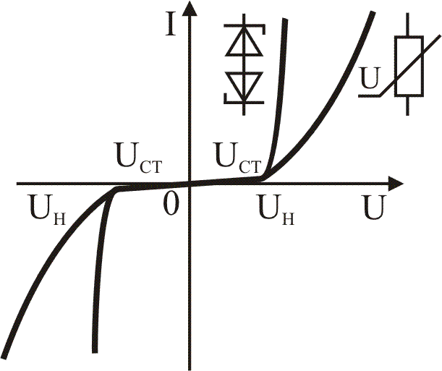
Рис.5.9. Вольт-амперные характеристики стабилитрона и варистора
Электромагнитное поле создается проводниками с током и проводниками, находящимися под напряжением (параграф 3.4). Любое электротехническое, радиотехническое и электронное оборудование, средства автоматизации принципиально работают с изменяющимися во времени токами и напряжениями и, следовательно, создают переменное электромагнитное поле. Печатные платы цифровых технических средств содержат большое количество элементов, постоянно переключающихся с тактовой частотой. На дорожках печатных плат действуют импульсные напряжения, по ним протекают импульсные токи. Проводник длиной l с несимметричным переменным током I на частоте f действует как излучающая антенна. Напряженность электрического поля Е на расстоянии r в дальней зоне может быть оценена по приближенной формуле [3.4]:
[В/м], (5.2)
где l и r следует выражать в метрах, ток I – в амперах, а частоту f – в мегагерцах.
Напряженность пропорциональна току, длине и частоте. Для полного устранение электромагнитного поля в дальней зоне необходимо, чтобы одна из этих составляющих равнялась нулю, что на практике невозможно.
Снижение электромагнитного излучения может быть достигнуто за счет уменьшения несимметричных токов и напряжений, действующих на проводниках. Прокладка параллельно токонесущему проводнику проводника с таким же по величине током, протекающим в обратном направлении, приводит к значительному уменьшению излучения. Магнитные поля токов направлены противоположно и происходит их вычитание. Этот подход в практике проектирования печатных плат именуется принципом минимизации магнитного потока [3.4]. Этот эффект можно рассматривать, как уменьшение суммарного несимметричного тока на паре проводников. Для передачи импульсных токов между платами наилучший результат дает применение витых пар проводников. Несимметричный ток может быть снижен путем пропускания пары проводников через ферритовые трубки или наматывания на ферритовое кольцо, что увеличивает сопротивление для несимметричных составляющих токов.
Уменьшение длины проводника, удаленного от корпуса и действующего как антенна, снижает излучение. Минимизация длин соединений, прокладка их с общими проводниками или близко от общей плоскости также реализует принцип минимизации магнитного потока. Установка развязывающих конденсаторов на шинах питания непосредственно у микросхем уменьшает длину проводников, по которым протекают импульсные токи. Импульсный ток, потребляемый микросхемой в момент переключения, будет поступать в основном от близко расположенного конденсатора, а не от удаленного источника питания.
Уменьшение частоты может быть достигнуто путем применения микросхем меньшего быстродействия, а также установки фильтров и дросселей на некоторых участках схемы. Правильное согласование нагрузок в схеме предотвращает возникновение колебаний на высокой частоте.
Дальнейшее снижение электромагнитного излучения выполняется экранированием цепей, создающих помехи, применением металлических корпусов с минимальным числом и размерами отверстий, использованием экранированных внешних кабелей. Корпуса технических средств и экраны кабелей должны быть обязательно заземлены (соединены с корпусом судна).
Полупроводниковые преобразователи электроэнергии создают помехи при включениях и выключениях электронных ключей. Принцип действия преобразователей предусматривает переключение цепей с частотой преобразования, поэтому полное устранение помех при их работе практически невозможно.
Параметры помех при работе управляемого трехфазного выпрямителя определяются выражениями (п.2.2.2):
$U_{И}=E_{m}\text{sin}(α+γ)\frac{X_{C}}{X_{C}+X_{П}}$;
$K_{\text{НС}}≈0,\text{96}\text{sin}(α+\frac{γ}{2})\sqrt{γ}\frac{X_{C}}{X_{C}+X_{П}}$;
$\text{cos}α−\text{cos}(α+γ)=\frac{2I_{d}(X_{C}+X_{П})}{E_{Л,М}}$.
Имеется возможность снижения уровня помех путем уменьшением угла управления α. Для случая неуправляемого выпрямителя (α = 0) уровень помех минимален, но амплитуда помех все же не равна нулю из-за наличия угла коммутации γ, который возрастает с уменьшением α. Снижение Х_{С} путем увеличения мощности источников электроэнергии, увеличение индуктивного сопротивления Х_{П} на входе преобразователя может лишь снизить, но не устранить помехи.
Устранение помех может быть достигнуто за счет применения преобразователей, основанных на другом физическом принципе, например, использующих приборы с фото- или термо-ЭДС. Пары лампа–фотоэлемент, нагреватель-термопара не создают помехи, но имеют низкий коэффициент полезного действия.
Радикальное снижение помех может дать применение специальных схем преобразования. Наименьший уровень помех имеют схемы, в которых включение полупроводниковых ключей происходит при равенстве напряжения на них нулю, а выключение – при отсутствии тока. Следует выбирать схемы, в которых скорости изменения токов и напряжений минимальны. Низкий уровень гармоник напряжения создают схемы, у которых потребляемый ток близок к синусоидальному.
В некоторых случаях изменение режима работы преобразователей также позволяет снизить уровень помех. Например, для выпрямителя может использоваться режим с малым углом управления.
Внешние фильтры обеспечивают затухание уже возникших помех при распространении и могут оказаться недостаточно эффективными для всех путей распространения помех. Часто эти средства дают возможность снижения гармонических составляющих напряжения только в определенной части спектра, не обеспечивая эффективного подавления во всем частотном диапазоне.

5.2. Снижение помех при работе силовых полупроводниковых
преобразователей
Периодические помехи, генерируемые полупроводниковым преобразователем (ПП) в питающую сеть, представляют собой широкий спектр гармонических составляющих, что существенно осложняет задачу их минимизации во всем частотном диапазоне. Применяемые способы уменьшения периодических помех дают возможность компенсации их гармонических составляющих только в определенной части спектра, не снижая радикальным образом такой интегральный показатель качества напряжения сети при помехах, как K_{НС}. Эти способы можно условно разделить на две группы: уменьшение гармоник в низкочастотной и высокочастотных областях спектра.
Снижения уровней высших гармоник в низкочастотной области спектра можно добиться, изменяя схемы ПП и применяя дополнительные фильтры.
Если в СЭЭС необходимо использовать ПП, мощность которых соизмерима с мощностью СГ, то их целесообразно выполнять не по шестипульсной (трехфазной мостовой), а по двенадцатипульсной (двухмостовой) схеме. Входной трансформатор ПП в этом случае при первичной обмотке, соединенной звездой, имеет две вторичные обмотки, нагруженные на вентильные мосты, одна из которых соединена звездой, другая – треугольником (рис.5.10, а). Токи вторичных обмоток (рис.5.10, б) i₂ и i₂* имеют одинаковый гармонический состав, т.е. содержат гармоники порядка υ = 6k$±1$ (где k = 0, 1, 2 …), однако при одинаковых амплитудах гармоники порядка υ = 6(2k-1)±1 находятся в этих токах в противофазах (на рис.5.10, б показаны пятые (υ = 5) и первые (υ = 1) гармоники тока) и взаимно компенсируются в главном потоке трансформатора. Поэтому форма тока i₁ первичной обмотки (тока потребляемого ПП) более близка к синусоидальной и в нем присутствуют только гармоники порядка υ = 12k±1, т.е. 11-я, 13-я и т.д. Соответственно в выпрямленном напряжении ПП также будут присутствовать только гармоники порядка υ = 12k±1, что ведет к уменьшению пульсаций. Отсутствие в токе, потребляемом ПП, а следовательно, и в напряжении сети 5-й и 7-й гармоник, имеющих наибольшие амплитуды, приводит к уменьшению K_{НС} в $\sqrt{2}$ раз при прочих равных условиях и заметно улучшает условия работы оборудования в СЭЭС.
Если в СЭЭС используются ПП относительно небольшой мощности (единицы процентов от мощности СГ), выполненные по трехфазной мостовой схеме, то некоторой компенсации гармоник υ = 6(2k-1)±1 в напряжении сети можно достичь, создавая условный двенадцатипульсный режим. Для этого необходимо, чтобы имелось примерно равное число трансформаторов ПП, соединенных по схеме «звезда/звезда» и «звезда/треугольник». Тогда будет происходить частичная компенсация 5-й, 7-й и т.п. гармоник, степень которой будет зависеть от того, насколько близки нагрузки ПП и их углы регулирования. При полном совпадении этих факторов эффект будет таким же, как и при использовании двенадцатипульсных ПП.
Уменьшение помех также возможно с помощью применения дополнительных фильтров. Например, параллельно входу ПП может включаться резонансный фильтр, конденсаторы которого соединены звездой (рис.5.11). Если пренебречь активными сопротивлениями элементов фильтра, то резонансная цепочка с параметрами L и C, для которых выполняется υωL = 1/υωC, представляет собой короткое замыкание для υ-й гармоники тока ПП, т.е. осуществляется ее шунтирование, и она будет отсутствовать в токе СГ.
а 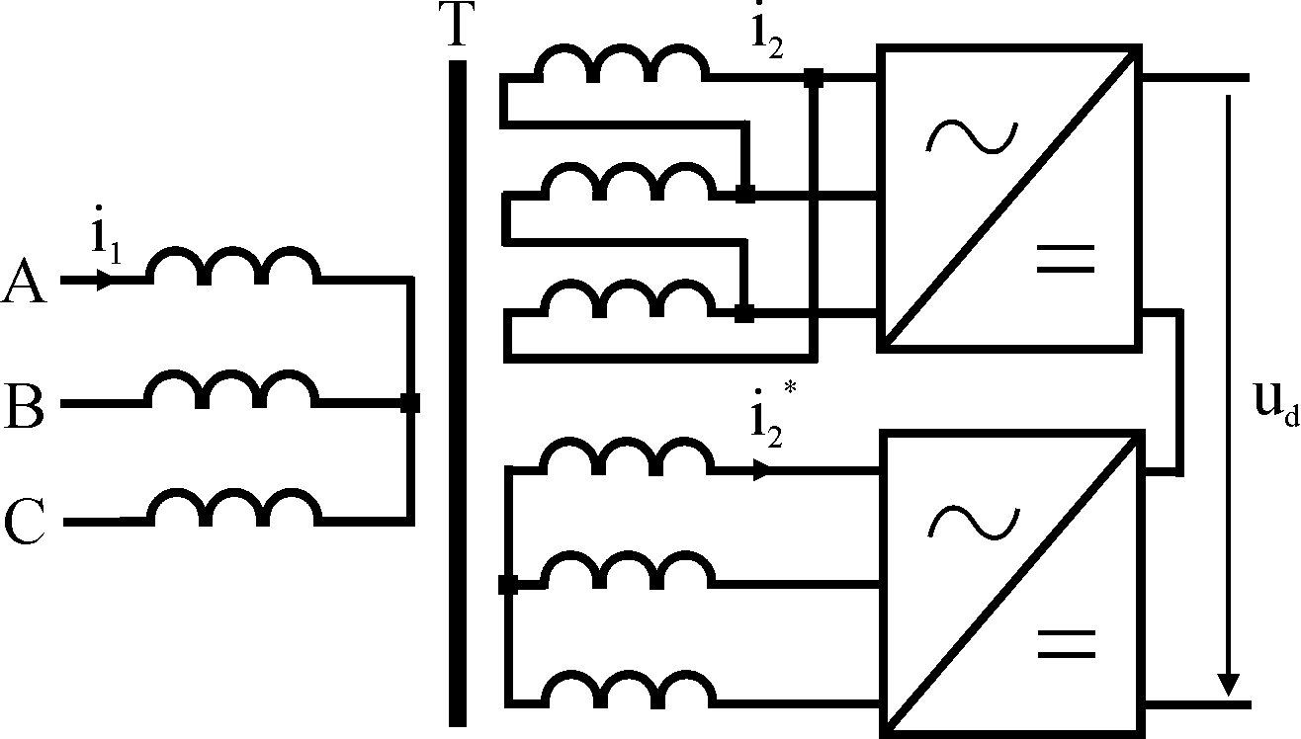 б 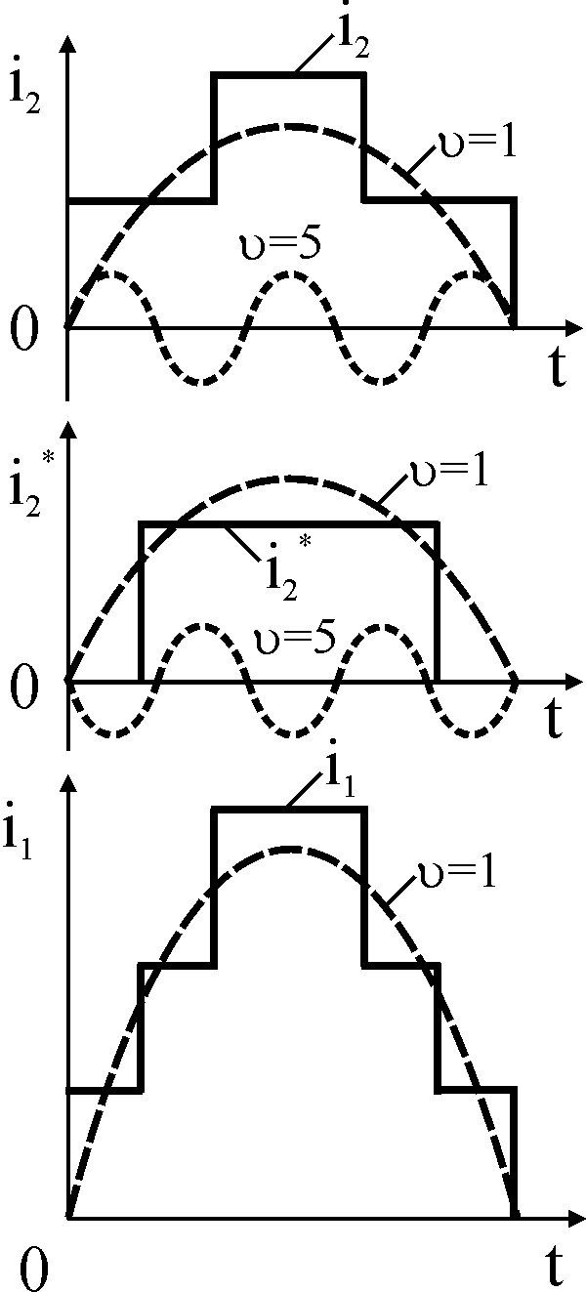
Рис.5.10. Снижение гармоник потребляемого тока в схеме двенадцатипульсного
выпрямителя: а – схема выпрямителя, б – форма токов в обмотках
трансформатора

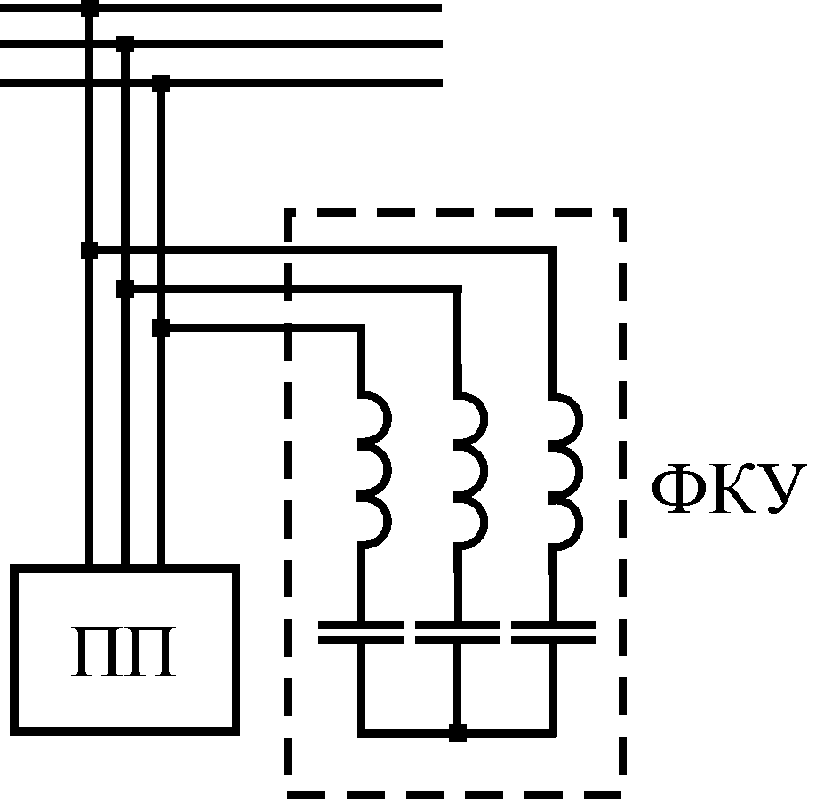
Рис.5.11. Схема включения фильтра ФКУ
В результате, напряжение сети не будет содержать этой гармоники, что приведет к уменьшению его K_{НС}. При необходимости компенсации нескольких гармоник в фильтр добавляется параллельная резонансная цепочка для каждой гармоники. Обычно ограничиваются двумя цепочками для 5-й и 7-й гармоник тока, имеющих наибольшую амплитуду.
С целью повышения технико-экономической эффективности использования оборудования фильтров на них кроме шунтирования высших гармоник тока возлагается задача компенсации реактивной мощности ПП, т.е. они применяются в СЭЭС как фильтро-компенсирующие устройства (ФКУ) [5.1]. Недостатком фильтров является разброс параметров их элементов и чувствительность к изменению частоты СГ, следствием чего будет неполная компенсация гармоники тока ПП, на которую настроен фильтр, а также возможность возникновения резонансных явлений на других гармониках. Для исключения этого требуется тщательный подбор конденсаторов и реакторов фильтра, дополняемый анализом частотных характеристик судовой сети.
Импульсные помехи появляются при включении и отключении каждого вентиля ПП и могут распространяться как по проводам, так и излучением (при частотах свыше
10 кГц). Ограничение помех, передаваемых по проводам, до необходимого уровня обеспечивается с помощью RC-цепочек, осуществляющих демпфирование колебаний (рис.5.12) и рассеяние энергии, запасенной в индуктивных элементах ПП. Из двух способов включения демпфирующих RC-цепочек, показанных на рис.5.12, более рациональным является способ 1, когда они включаются параллельно вторичным обмоткам трансформатора ПП. При включении цепочек по способу 2, параллельно вентилям, они хуже используются, так как каждая цепочка примерно 1/3 периода оказывается закороченной. Поэтому суммарные мощности конденсаторов и резисторов здесь оказываются выше при том же демпфирующем эффекте.

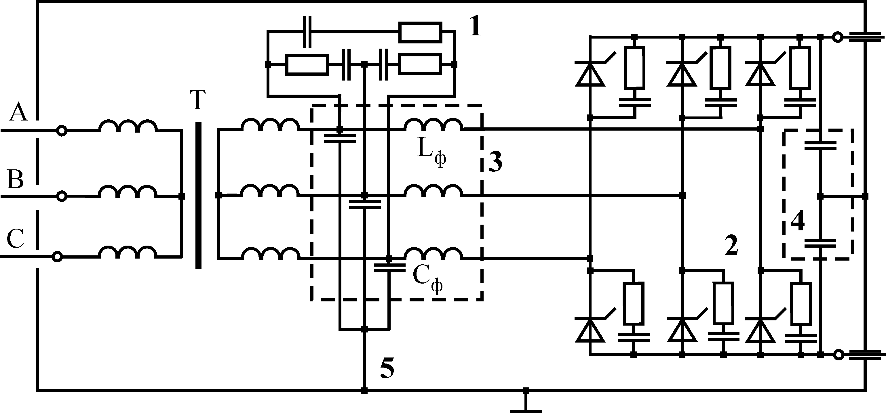
Рис.5.12. Способы ограничения высокочастотных помех в силовом
полупроводниковом преобразователе
Ограничение излучения энергии электромагнитными полями при коммутациях вентилей ПП осуществляется с помощью высокочастотных фильтров и экранирования. Фильтр 3, включающий в себя индуктивности L_{Ф} и проходные конденсаторы C_{Ф}, соединенные с корпусом 5, устанавливается на вторичной стороне трансформатора и препятствует выходу токов высокочастотных колебаний из агрегата в сеть. Аналогичную функцию, но только по отношению к нагрузке выполняет емкостной фильтр 4, включенный в оба полюса на выходе ПП. Достаточная эффективность электромагнитного экранирования обеспечивается тем, что корпуса судовых ПП изготавливаются литыми и представляют собой сплошной экран.

5.3. Подавление кондуктивных помех от вторичных источников
питания

5.3.1. Электрические средства подавления помех
Выбор электрической структурной схемы вторичного источника питания (ВИП) с низким уровнем помех является наиболее эффективным решением помехоподавления. Традиционная схема с низкочастотным трансформатором, выпрямителем и стабилизатором непрерывного типа создает значительно меньшие помехи по сравнению с бестрансформаторными схемами и импульсными стабилизаторами.
Правильный выбор электрической принципиальной схемы преобразователя и стабилизатора ВИП также является приоритетным для снижения помех. В ключевых импульсных преобразователях постоянного тока меньшие помехи создают схемы с дросселями, включенными последовательно с рецепторами помех. Например, схема на рис.5.13, а со-здает меньший уровень помех во входной цепи питания, а схема на рис.5.13, б – в выходной цепи.

а 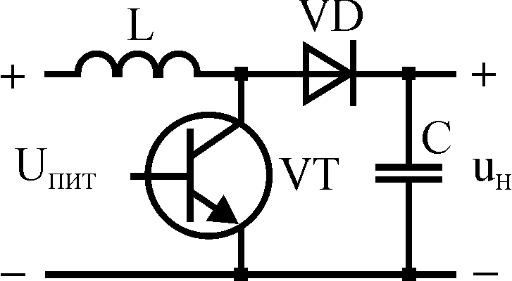 б 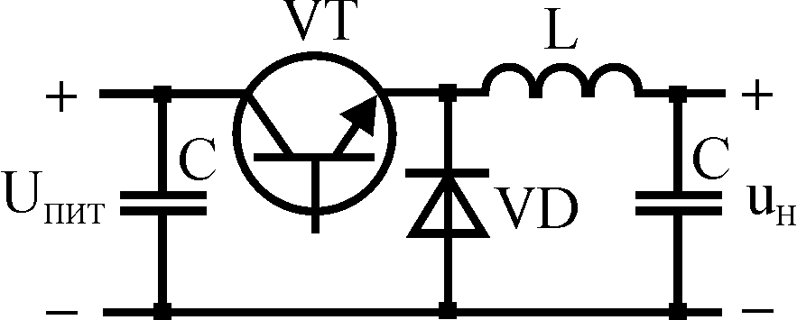

Рис.5.13. Схемы преобразователей постоянного тока: а – с входным дросселем;
б – с выходным дросселем
Преобразователь с магнитной связью между входным и выходным дросселем имеет пониженный уровень помех на входе и выходе (рис.5.14, а). Двухтактные полумостовые преобразователи (рис.5.14, б) генерируют меньшие помехи по сравнению с однотактными [5.1].
а 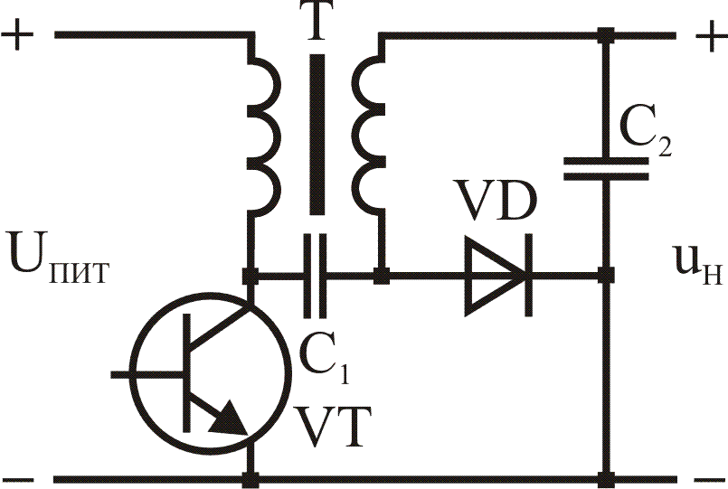 б 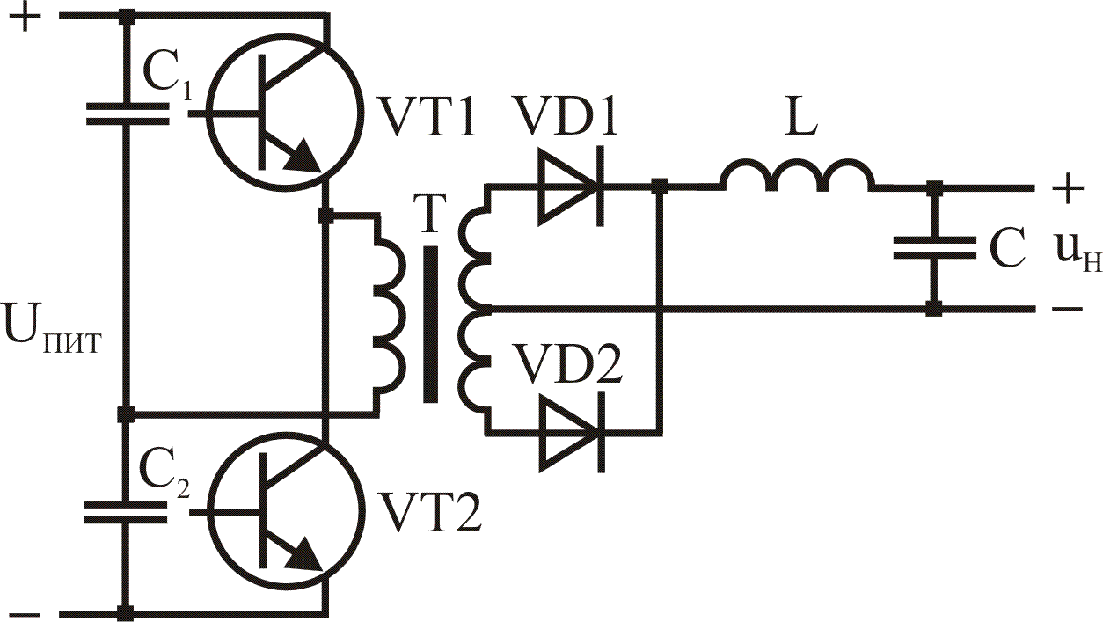

Рис.5.14. Схемы преобразователей постоянного тока с трансформатором:
а – с магнитной связью; б – двухтактная
Схема управления преобразователем должна обеспечить работу транзисторов без насыщения трансформатора и появления сквозных токов. Сигнал управления должен корректироваться при приближении к насыщению трансформатора для предотвращения появления выбросов коллекторного тока и резкого возрастания уровня помех, подаваться попеременно на транзисторы VT1, VT2 с временной задержкой, достаточной для полного закрытия транзисторов.
Установка дополнительных элементов (конденсаторов, дросселей, ограничительных диодов и т.п.) в различных узлах ВИП позволяет снизить уровень помех за счет увеличения длительности фронтов импульсов входного тока и напряжения на силовых транзисторах и трансформаторах, переключения транзисторов при нулевых токах и малых напряжениях на них, ограничения амплитуды выбросов напряжения на элементах, увеличения сопротивления на пути распространения помех. Возможны различные схемы подключения помехоподавляющих цепей. Конденсаторы и цепи на их основе устанавливают параллельно силовым транзисторам, высокочастотным выпрямительным диодам, обмоткам трансформаторов. Дроссели обычно устанавливают последовательно с силовыми транзисторами в цепях коллектора или эмиттера. При прерывании тока через элемент с индуктивностью должен быть обеспечен путь протекания тока после отключения. Для этих целей используют цепи с резисторами, диодами, конденсаторами (рис.5.15).

а 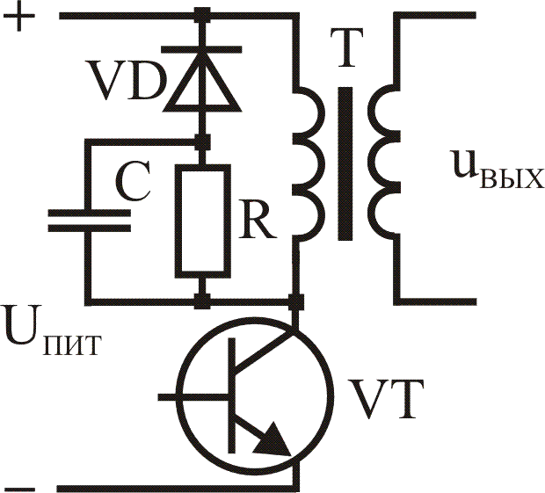 б 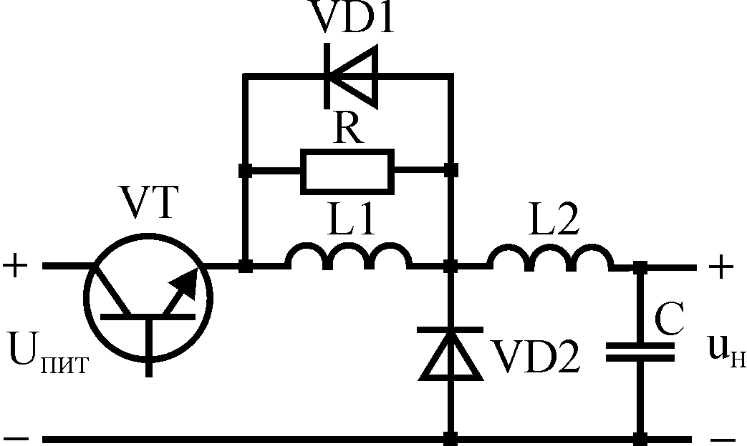

Рис.5.15. Схемы преобразователей с помехоподавляющими цепями:
а – установка резистора, диода и конденсатора параллельно трансформатору;
б – установка резистора и диода параллельно дросселю
Использование резонансных цепей позволяет приблизиться к условию отсутствия тока на транзисторах при отключении, так как колебания в резонансных контурах обеспечивают эти условия в определенные моменты времени. Получение синусоидальных токов или напряжений может быть достигнуто установкой конденсаторов соответствующей емкости параллельно силовым транзисторам, обмоткам трансформатора, установкой цепочки из дросселя и конденсатора в различных участках цепей преобразователя ВИП (рис.5.16).
Резонансную частоту выбирают больше частоты преобразования, что позволяет выключать транзисторы при переходе колебаний тока через ноль до включения следующего транзистора. Уровень помех от преобразователя снижается на 7–12 дБ [2.3].
Для устранения выбросов напряжения кроме конденсаторов, RC-цепей используются также ограничительные диоды, стабилитроны, варисторы, устанавливаемые параллельно силовым транзисторам, катушкам индуктивности, обмоткам трансформаторов. Функционирование этих элементов в схемах аналогично работе, рассмотренной в параграфе 5.1.
а 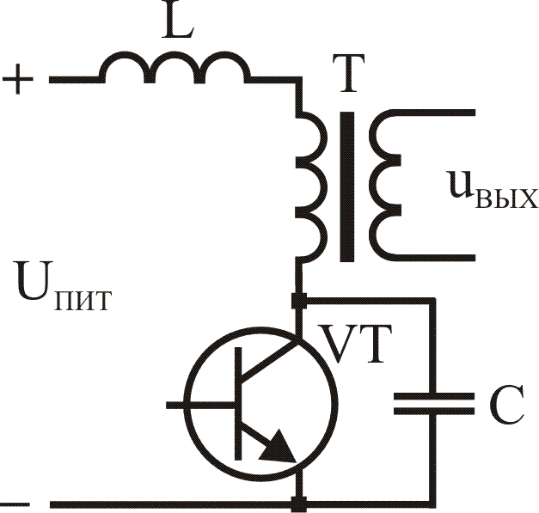 б 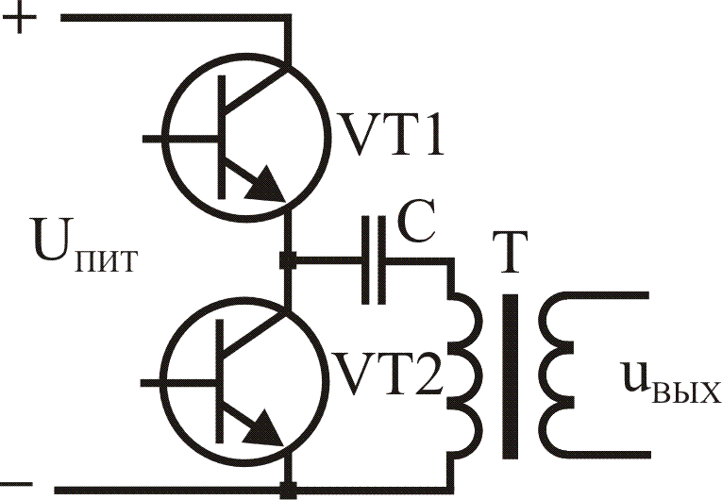

Рис.5.16. Схемы резонансных преобразователей
Для увеличения сопротивления цепи распространения помех устанавливаются фильтры на входе и выходе ВИП, высокочастотные дроссели в различных цепях.
Выбор элементной базы также существенно влияет на уровень создаваемых помех. Входные выпрямители должны выполняться на высокочастотных диодах (например,
КД 230, КД206), что позволяет снизить уровень помех на 10–20 дБ по сравнению с выпрямителем на низкочастотных диодах. Силовая импульсная часть ВИП должна выполняться на полупроводниковых приборах с малым временем восстановления запирающих свойств. Сглаживающие фильтры должны содержать высокочастотные элементы, обеспечивающие не только сглаживание пульсаций напряжения, но и подавление помех.

5.3.2. Конструкторские средства снижения уровня кондуктивных помех
Установка специальных экранирующих элементов позволяет снизить помехи при работе активных элементов преобразователя ВИП. Установка шайбы-экрана между силовым транзистором и радиатором (рис.5.17) дает возможность локализовать помехи, обеспечив возврат тока помехи на транзистор, уменьшает емкость связи транзистора с радиатором и токи помех в корпусе и цепях заземления. Шайба-экран соединяется с эмиттером транзистора, что замыкает ток помехи, возникающий при выключении транзистора, между коллектором и эмиттером, уменьшая ток, наводимый в цепи заземления радиатора и корпуса [5.1].
а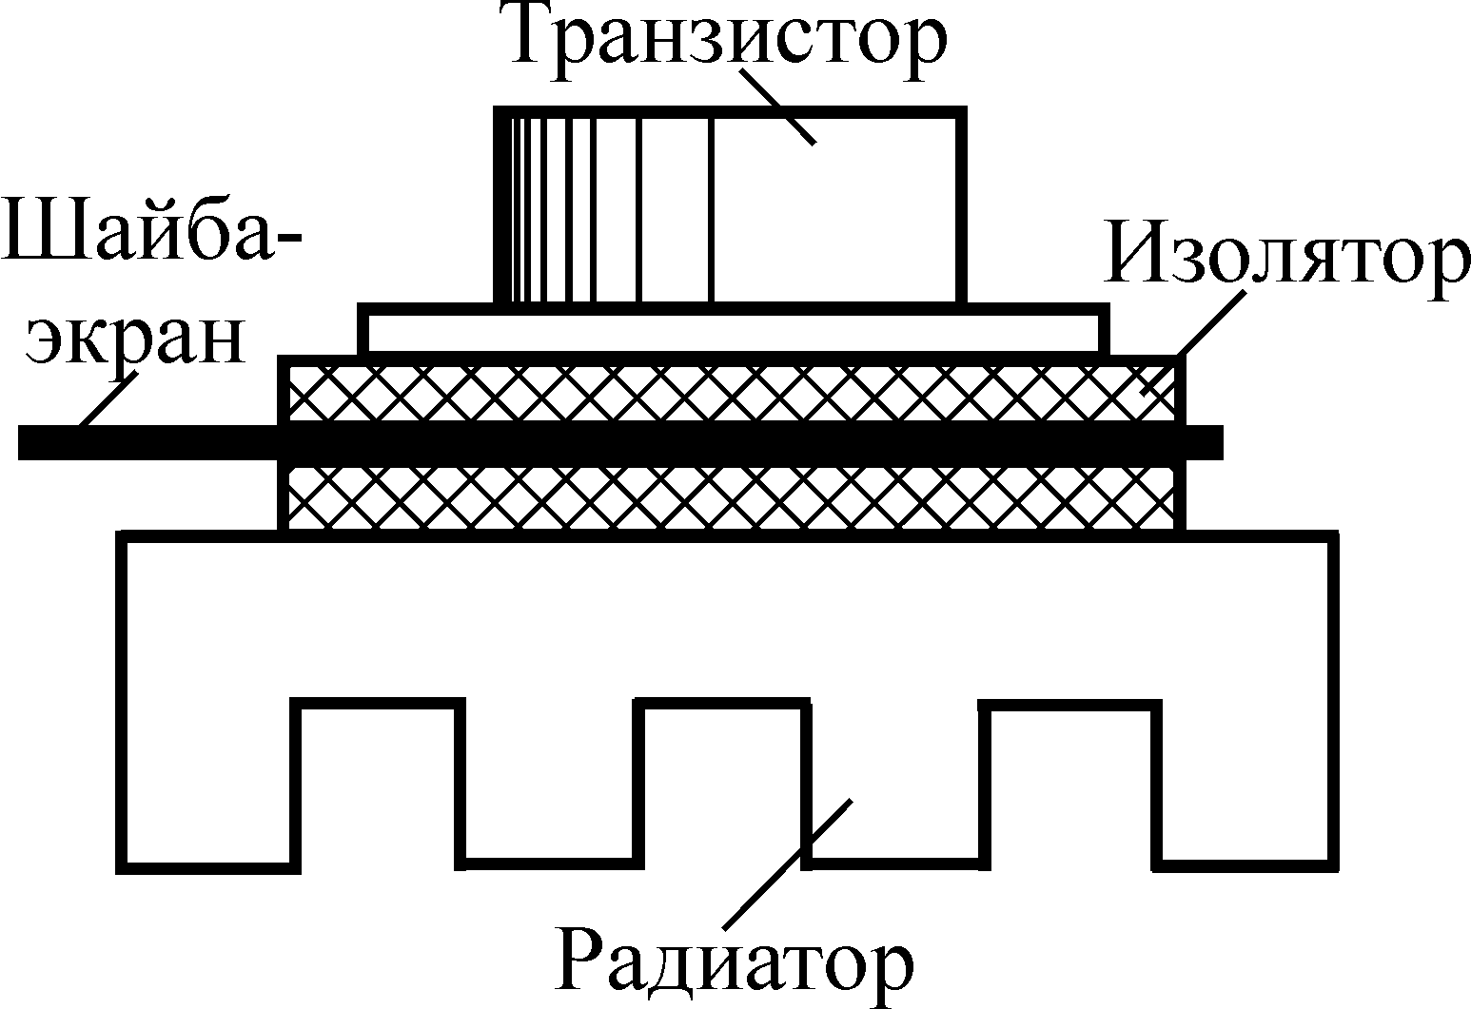 б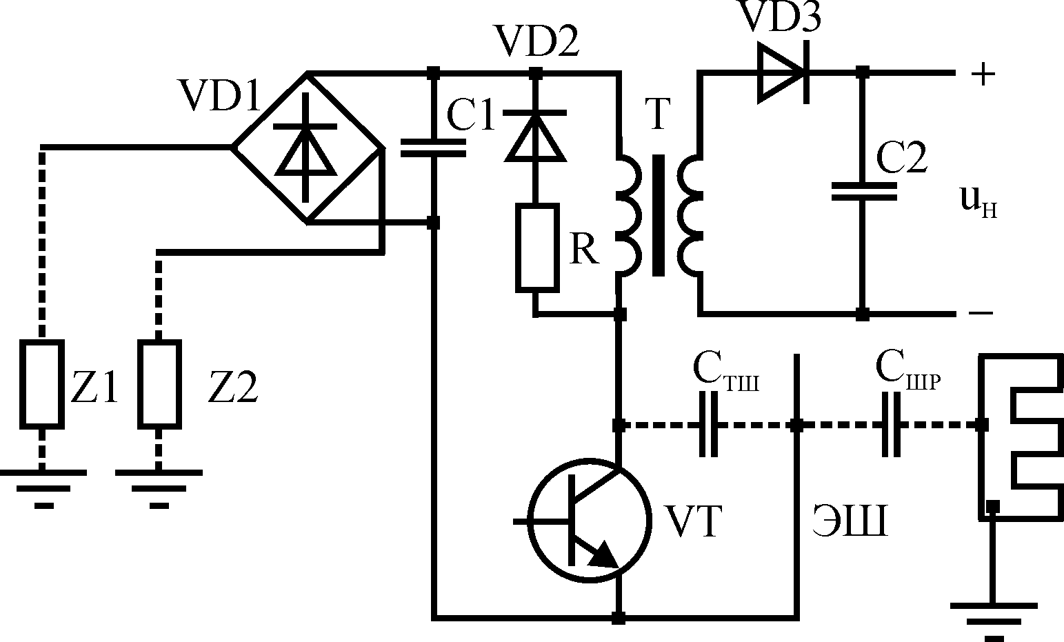
Рис.5.17. Снижение уровня создаваемых помех в цепи преобразователя:
а – установка шайбы-экрана между транзистором и радиатором;
б – соединение шайбы-экрана с эмиттером транзистора
Установка межобмоточных экранов в трансформатор преобразователя значительно снижает передачу помех через трансформатор от одной части схемы к другой. Экран может представлять один незамкнутый слой фольги. Возможно применение двух экранов, каждый из которых может соединяться с разными цепями (трансформатор Т на рис.5.18). Установка экранов уменьшает емкость между обмотками, что приводит к уменьшению передаваемых помех. Экран Э1 локализует помехи, создаваемые транзистором VT, а экран Э2 –помехи от диода VD2. Расположение и соединение элементов также влияет на уровень создаваемых помех. Следует перевивать пары проводников, по которым импульсные токи протекают в противоположных направлениях, и уменьшать площадь контуров цепей с импульсными токами. Должно обеспечиваться максимальное разнесение входной, выходной цепи и помехонесущих элементов. Соединение магнитопровода трансформатора с положительной шиной питания, а радиатора транзистора с его эмиттером также позволяет снизить уровень создаваемых помех
Комбинация перечисленных выше приемов позволяет получить приемлемый уровень помех даже от импульсных преобразователей, которые по своему принципу действия не могут не создавать помехи (рис.5.18). Дроссели L1, L2, конденсаторы С1–С3 образуют фильтр. Конденсаторы С3 и С10 – керамические конденсаторы малой емкости установлены параллельно электролитическим конденсаторам для подавления высокочастотных помех. RC-цепочки подключены параллельно обмоткам трансформатора, высокочастотному диоду VD2 и дросселю L3 выходного фильтра. Используется трансформатор с экранами, шайба-экран и описанные выше соединения.
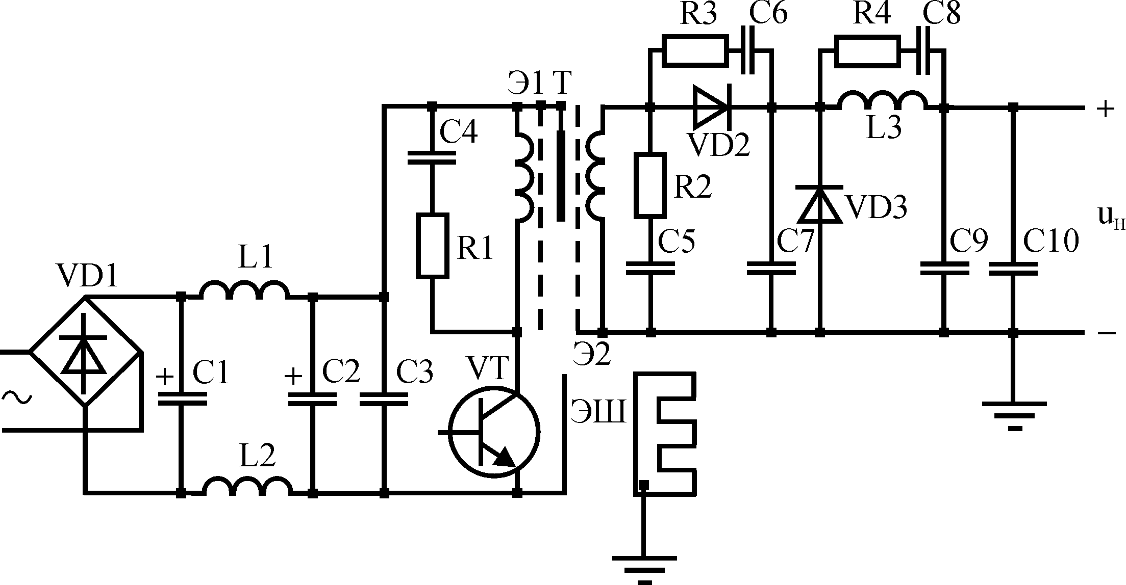
Рис.5.18. Схема преобразователя

5.4. Снижение коммутационных импульсных помех
в электрической сети
Основными путями снижения импульсных помех в электрической сети при коммутациях можно назвать следующие:
- проектирование СЭЭС таким образом, чтобы в них отсутствовали источники коммутационных импульсных помех с амплитудой, большей удвоенного амплитудного значения фазного напряжения;
- устранение условий коммутации нагрузки, приводящих к появлению наибольших амплитуд помех, снижение скорости изменения токов и напряжений при коммутации;
- применение внешних помехоподавляющих устройств.
Наибольшие значения амплитуды импульсных напряжений достигаются при включении батареи заряженных конденсаторов при однофазных замыканиях на корпус и отключении индуктивной нагрузки.
Для снижения амплитуды импульсных помех при первом виде коммутации могут быть рекомендованы следующие меры:
- устранение батарей конденсаторов с часто коммутируемых участков сети;
- разряд конденсаторов после отключения через дополнительные резисторы, что позволяет снизить максимальную амплитуду импульсов приблизительно в два раза;
- сетевые фильтры на входе часто включаемых потребителей должны содержать катушки индуктивности между конденсаторами и сетью, что дает возможность снизить амплитуду импульсных помех и скорость изменения напряжения при включении в сеть;
- батареи конденсаторов большой переключаемой емкости должны включаться полупроводниковыми ключами в моменты времени равенства напряжения на конденсаторе и в сети.
Для снижения амплитуды импульсных помех при однофазных дуговых замыканиях на корпус рекомендуются:
- снижение емкости сети относительно корпуса за счет отказа от применения конденсаторов между фазами и корпусом;
- применение устройств автоматического заземления поврежденной фазы, а также компенсирующей LC-цепи между нейтралью синхронного генератора и корпусом.
Для снижения амплитуды импульсных помех при отключении индуктивной нагрузки рекомендуются следующие мероприятия, подробнее рассмотренные в параграфе 5.1:
- в сети постоянного тока – установка обратного диода параллельно индуктивной нагрузке;
- в сети переменного тока – установка параллельно индуктивной нагрузке цепи встречно-последовательных стабилитронов с напряжением стабилизации, большим амплитуды переменного напряжения, установка варисторов и других разрядников;
- отключение индуктивной нагрузки полупроводниковыми ключами в момент перехода тока через ноль.
Применение помехоподавляющих устройств в сети менее эффективно, чем подавление помех непосредственно в источнике. Установка конденсаторов в какой-либо точке сети снижает напряжение помех в этой точке, однако увеличивает токи помех в кабеле, что может привести к увеличению напряжений, наведенных в соседних кабелях трассы. Включение самого участка сети с установленными конденсаторами может привести к появлению импульсных помех больших амплитуд. Увеличение емкости сети относительно корпуса приводит к увеличению амплитуды импульсных помех при однофазных замыканиях. Подавление коммутационных импульсных помех в сети возможно также с помощью нелинейных элементов, применяемых для защиты от грозовых перенапряжений (глава 6).

5.5. Снижение напряжений, вызванных разрядом молнии
Молния – естественное явление природы, устранение его не зависит от разработчика ТС и проектанта судна.
Наиболее вероятными путями тока разряда являются кабели, расположенные снаружи корпуса судна, и металлоконструкции малого сечения (трубы, оплетки кабелей), соединяющие верхнюю палубу с остальными.
К основным мероприятиям снижения напряжений от разряда молнии можно отнести следующие:
- исключение наиболее опасных схем прокладки кабелей вдоль мачт, труб и т.п.;
- расположение кабелей, проложенных вне корпуса судна, по возможности ближе к металлу корпуса, предпочтительна однорядная прокладка, при которой все кабели располагаются в плоскости, параллельной листу металлоконструкции;
- прокладка кабелей во всех возможных случаях вне корпуса судна в металлических толстостенных трубах, как можно чаще соединенных с корпусом судна, при этом прокладка пучка кабелей в одной трубе большого диаметра предпочтительней прокладки пучка кабелей в отдельных трубах малого диаметра;
- устранение прокладок силовых и информационных кабелей во внутренних помещениях судна по пиллерсам, вблизи трубопроводов, идущих от палубы к палубе, по подволоку, вблизи мест ввода в помещение кабелей с верхней палубы.
- установка молниезащитных устройств в непосредственной близости от места ввода внешних кабелей в корпус судна.

5.6. Разделение питания источников и рецепторов помех
Радикальное уменьшение помех на питающих зажимах рецепторов может быть до-стигнуто, если они имеют собственные источники питания, электромагнитно не связанные с сетью, к которой подключены источники помех. Однако, учитывая большое число рецепторов (подавляющая часть оборудования), обеспечение каждого из них автономными источниками питания нереально, так как противоречит требованиям технико-экономической эффективности СЭЭС. Можно использовать относительно небольшое число автономных источников, питающих группы наиболее чувствительных к воздействию помех потребителей (ЧП), но в этом случае при выборе состава групп следует иметь в виду, что рецепторы могут одновременно являться и источниками помех. Поэтому в каждом конкретном случае необходима предварительная оценка параметров помех при питании группы ЧП от общего источника. Такая структура питания от электромеханического преобразователя (рис.5.19.) параметров электроэнергии (двигатель–генератор) полностью исключает проникновение помех к ЧП из судовой сети, так как двигатель и генератор электрически не связаны, но при условии, что их клеммные коробки находятся в раздельных экранированных объёмах. Для исключения взаимовлияния ЧП (если это необходимо) здесь должна использоваться индивидуальная защита от помех. Будучи эффективным средством электромагнитного разделения сетей, электромеханические преобразователи имеют ряд существенных недостатков (например, повышенные уровня шума и вибрации), что приводит к их массовой замене полупроводниковыми преобразователями (ПП) в структурах вторичного электропитания.

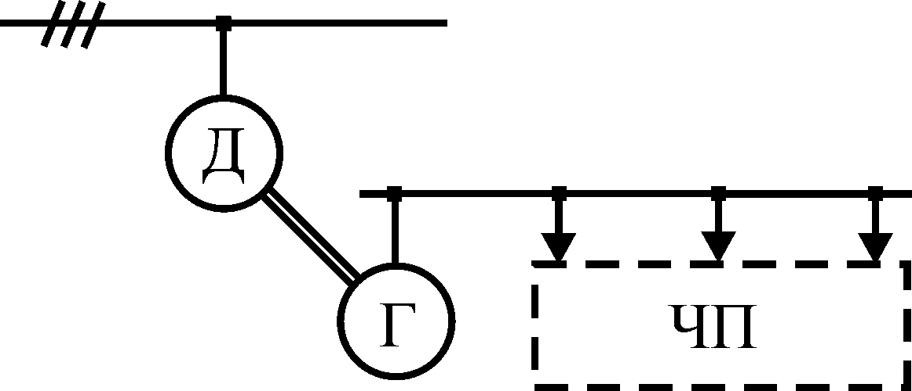
Рис.5.19. Применение электромеханического преобразователя
ПП не дает возможности электромагнитного разделения ЧП и судовой сети. Поэтому ПП, питающий ЧП, целесообразно подключать не к относительно маломощным РЩ, откуда также могут питаться источники помех (структура 2 рис.5.20), а непосредственно к ГРЩ (структура 1). Тогда, например, амплитуда коммутационных помех (возникающих при коммутациях потребителей) на его входе будет уменьшена более чем в (N+1)/2 раз, где N – число фидеров, подключенных к ГРЩ. Структура 1 питания ЧП (см. рис.5.20) обладает еще и тем преимуществом, что для обеспечения надежной работы наиболее ответственных ЧП при помехах они могут переводиться на режим питания (с помощью переключателя питающей сети – ППС) от автономной аккумуляторной батареи АБ. Это обеспечивает электромагнитную развязку ЧП и судовой сети.

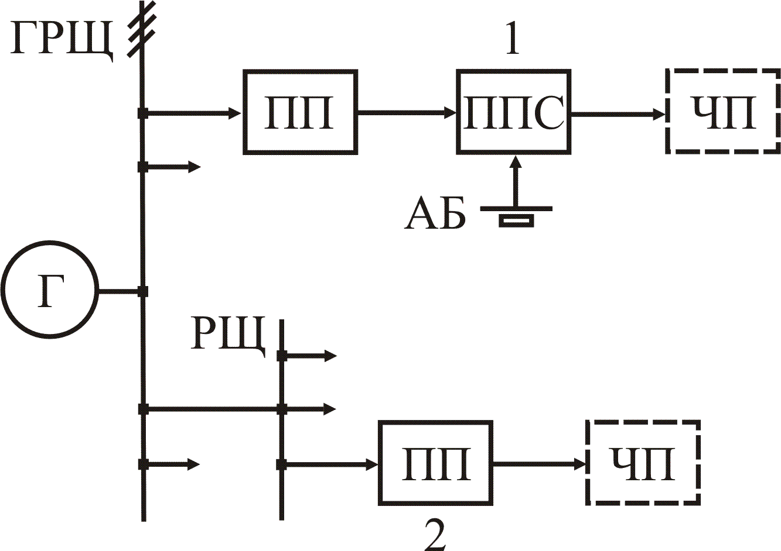
Рис.5.20. Схема питания чувствительных потребителей
при периодических помехах
В дополнение к рассмотренным структурам питания ЧП при периодических помехах необходимо учитывать, что источников значительных периодических помех в СЭЭС, как правило, немного, это один или несколько ПП большой удельной мощности. Поэтому возможен вариант подключения ПП к отдельной секции шин ГРЩ (рис.5.21), питаемой автономным генератором Г₂, а ЧП – к другой секции, питающейся от генератора Г₁.
Отсутствие электрической связи между секциями ПП и ЧП при разомкнутом автоматическом выключателе А исключает прямое проникновение помех на ЧП. Недостатком такой структуры питания ЧП может явиться повышение удельных расходов энергоносителя первичных двигателей генераторов из-за их неоптимальной загрузки, что ведет к повышению эксплуатационных расходов. В этом случае более целесообразным является не полное исключение периодических помех в напряжении питания ЧП, а уменьшение их до допустимых значений при питании ЧП от Г₁ через токоограничивающий реактор Р (автомат А на рис.5.21 замкнут, генератор Г₂ отсутствует). Включение реактора приводит к ограничению протекающих через него высших гармоник тока (особенно заметному в высокочастотной области спектра), что обеспечивает снижение K_{НС} питающего напряжения на зажимах ЧП. Эффективность снижения K_{НС} может быть значительно увеличена, если вместо обычного реактора используется сдвоенный реактор (СР), а ЧП подключается к его средней точке (рис.5.22). Обмотки СР W₁ и W₂, расположенные на общем железном сердечнике, соединены встречно, причем число витков W₂ вдвое больше, чем W₁. Это дает следующее отношение индуктивностей и коэффициента взаимоиндукции обмоток:
L₂ = 4L₁ и М = 2L₁, а суммарная индуктивность обмотки W₁ с учетом взаимоиндукции обмоток W₁ и W₂ равна L_{1С} = L₁ – М = – L₁.
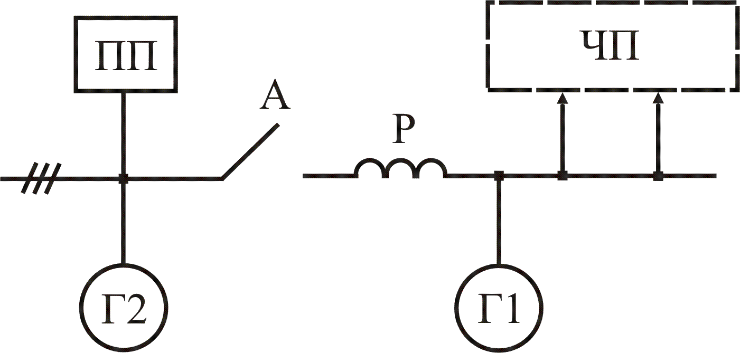
Рис.5.21. Схема питания от отдельного генератора
Тогда, если выполняется условие L₁ = L_{Г} (L_{Г} – индуктивность генератора), напряжение в средней точке СР оказывается независимым от тока, так как все его изменения компенсируются ЭДС самоиндукции обмотки W₁. Физически это соответствует включению в цепь отрицательных индуктивных сопротивлений, играющих роль емкостей, и напряжение питания ЧП будет практически синусоидальным. Применение СР в СЭЭС с ПП, однако, ограничивает то обстоятельство, что при подключении к генератору дополнительной нагрузки его ток становится больше тока СР (ток нагрузки не протекает через СР), что приводит к перекомпенсации периодических помех в средней точке и увеличению K_{НС} питающего напряжения ЧП. Этого явления можно избежать, если сделать СР управляемым в функции тока дополнительной нагрузки генератора, но тогда значительно усложнится конструкция СР.
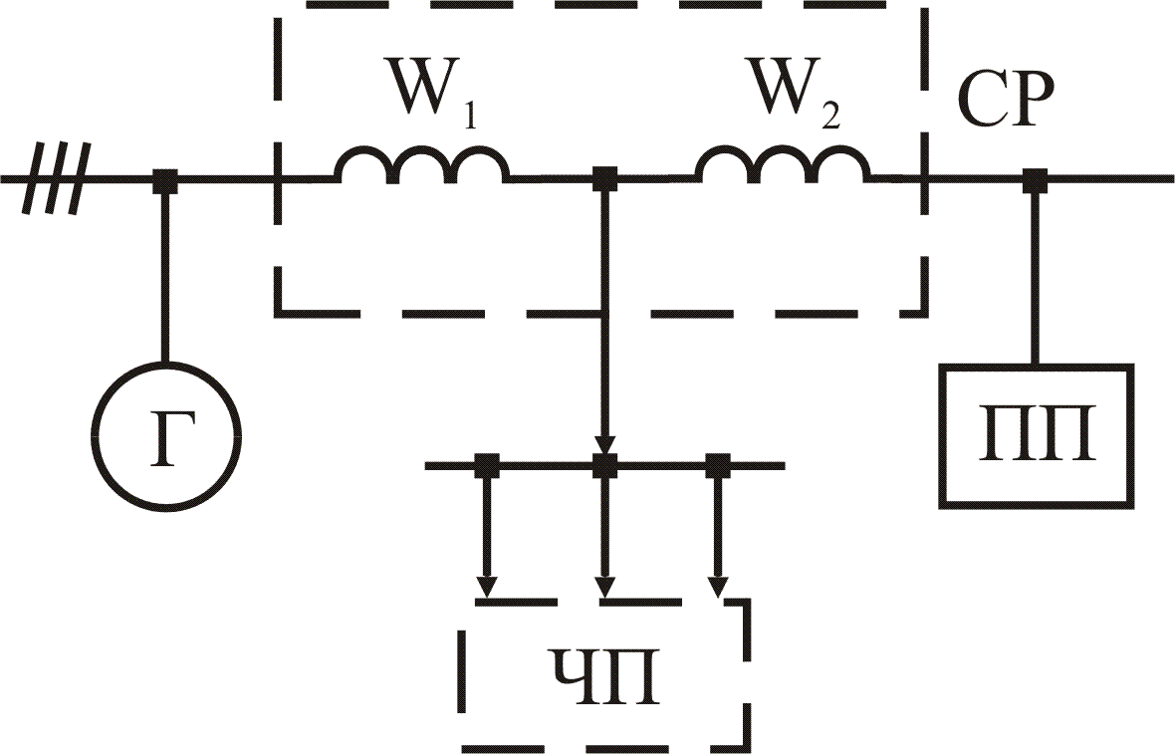
Рис.5.22. Схема питания ЧП через сдвоенный реактор СР
Выбор структуры питания ЧП на стадии проектирования СЭЭС определяется возможными параметрами помех и сравнением технико-экономической эффективности мероприятий по их подавлению до допустимых значений.

